Эссе «Я – воспитатель!»

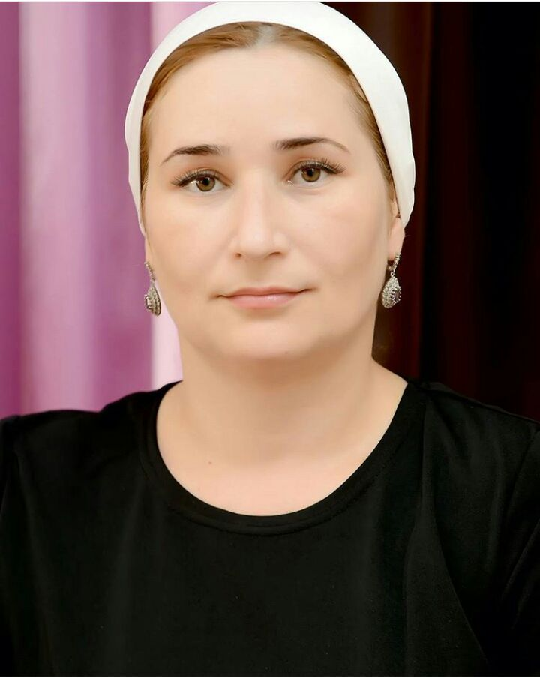

Воспитатель МБДОУ «Детский сад № 1 «Радуга» Висимбаева Милана Мусаиповна

Я, Висимбаева Милана Мусаиповна, родилась 26 сентября 1980 года, в городе Гудермес.
Жизнь воспитателя… Когда она была определена мне судьбой? Задумываюсь… Наверное, не вдруг и не сразу, мысль о профессии «воспитатель» жила во мне давно.
Детский сад для меня – это прекрасное место встречи прошлого, настоящего и будущего. С ним у меня связаны самые теплые воспоминания из моего детства. Еще будучи совсем маленькой, меня моя мама привела в детский сад, где прошло все мое дошкольное детство. Это было самым прекрасным временем, которое заложилось у меня в моей памяти из моего детства.
Прошли года…куда – то вдаль ушло и мое детство, и вот, уже будучи взрослым человеком, получив высшее профессиональное образование, по воле Всевышнего, я устроилась на работу в детский сад. Без преувеличения могу сказать, что Детский сад № 1 «Радуга» стал для меня моим вторым домом – это первая ступенька моего профессионального пути – удивительный коллектив педагогов – профессионалов, преданных своему делу, руководит которым инициативный и творческий человек – Сайдулаева Залина Ахмедовна. Здесь я вернулась в свое далекое детство, в ту самую замечательную пору, которое я считаю самым счастливым периодом моего детства.
Меня окружают, коллеги, которые поддержат в трудную минуту, люди, которые помогут, и дети, которые научат. Очень тактично направляя, давая возможность становления меня, как педагога, руководство детского сада в лице заведующей Залины Ахмедовны помогло мне поверить в себя, в правильность своего выбора. Став воспитателем, я очень часто вспоминала своего воспитателя, человека, который стал для меня моей второй мамой и которого я очень любила, и сейчас вспоминаю с большой любовью и теплотой. Дала себе зарок, что я приложу все усилия для того, чтобы мои воспитанники чувствовали себя рядом со мной пусть не второй мамой, но хотя бы тем человеком, который на время сможет заменить им маму, тем, с кем они смогут почувствовать себя комфортно. Как говорил Ф.Э. Дзержинский «Ребенок умеет любить того, кто его любит». В этих словах заложена неимоверная истина. И я поняла, что быть воспитателем - огромная ответственность. Такой труд по плечу не каждому, а лишь тому, кто искренне любит своё дело, детей, сам горит желанием и умеет зажечь других. Смотря в детские глаза, жадно ловящие каждое мое слово, взгляд, жест, которые наполняют мою жизнь желанием, мне каждый раз хочется дарить им положительные эмоции, играть с ними, делиться с ними впечатлениями.
Главное — воспитывая детей, я воспитываю себя. Вначале моего профессионального пути передо мной стояла нелёгкая задача — будучи взрослым человеком, который развивает и обучает ребёнка, понимать и чувствовать детский мир, сочетать в себе строгость и доброту, уважение к маленькому человеку. А ведь дети такие разные! Одним нравится жить по правилам, с помощью которых они адаптируются к миру взрослых, другим же, наоборот, хочется делать то, что нельзя – так они отстаивают свою позицию в мире взрослых и детей.
Дети замечательные психологи, они сразу видят тебя насквозь. Зная это, никогда не строю свои отношения с ними на обмане, всегда стараюсь быть для них другом и проявлять уважение к личности ребёнка. Мечтаю, чтобы каждый мой воспитанник вспоминал меня также, как я сейчас вспоминаю своего воспитателя – Екатерину Николаевну, человека с большой буквы. Человек, который приложил руку в формировании меня – как личности.
Я часто задаюсь вопросом – что значит быть педагогом с большой буквы? Как можно нести гордое звание «воспитатель»? Надо ли для этого иметь много наград? Или надо освоить какую-то новую технологию и лучше научить детей? Конечно все эти качества должны быть присуще настоящему педагогу, но вместе с тем для меня главное и то, кем становится педагог рядом с детьми, как он выстраивает отношения с ними. Воспитатель должен испытывать безграничную любовь к детям и быть благодарным своей профессии за то, что именно она дает возможность окунуться в детство и многократно его проживать. Это позволяет сохранить оптимистический взгляд на жизнь и жить, как дети, настоящим временем.
Детский сад – это прекрасное место встречи прошлого, настоящего и будущего. И мы, воспитатели, должны заслужить эту встречу с будущим. Мы должны быть современны, социально мобильны, интересны, идти в ногу со временем. А самое главное – должны постоянно двигаться вперед, ввысь - постигать новые вершины знаний. Постоянно развиваться, совершенствоваться.
Я считаю себя счастливым человеком, потому что с радостью иду в детский сад, чтобы снова встретиться с коллегами – моими единомышленниками, живущими в мобильном ритме жизни, способными творить, и конечно же, где меня ждут счастливые детские улыбающиеся лица.
Самым главным на педагогическом пути, на мой взгляд, является умение – «видеть красоту в некрасивом, разглядеть в ручьях разливы рек…кто умеет в буднях быть счастливым – тот и впрямь счастливый человек!»

